Họ và tên: Nguyễn Trần Minh Tân
Mssv: 1250080168
PHIẾU BÀI TẬP 1

Trigger INSERT bảng NHAP – trg_Nhap
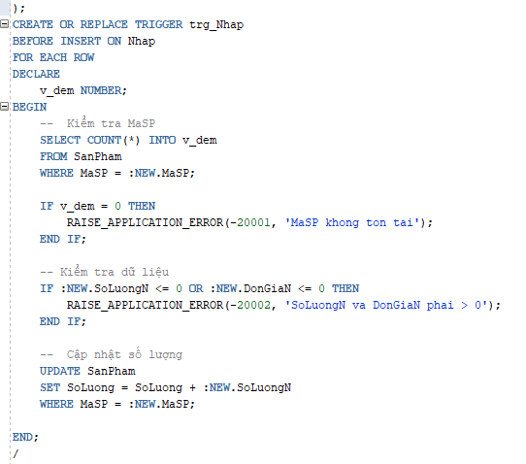
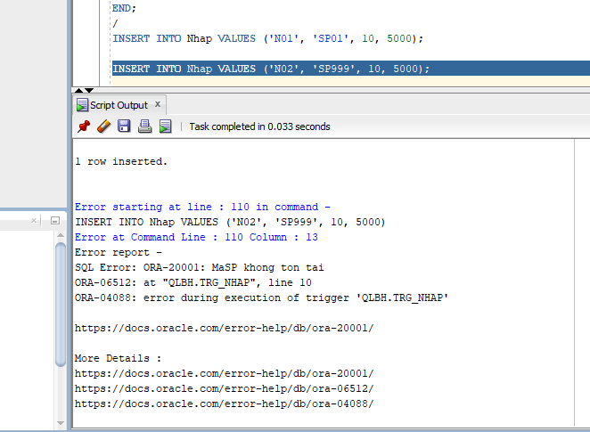

Trigger INSERT bảng XUAT – trg_xuat
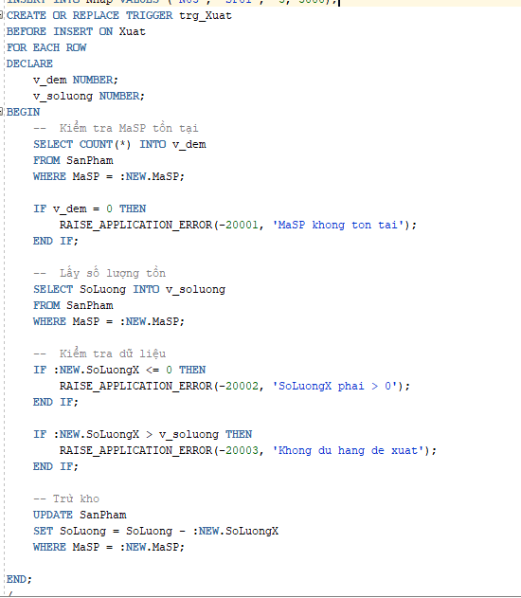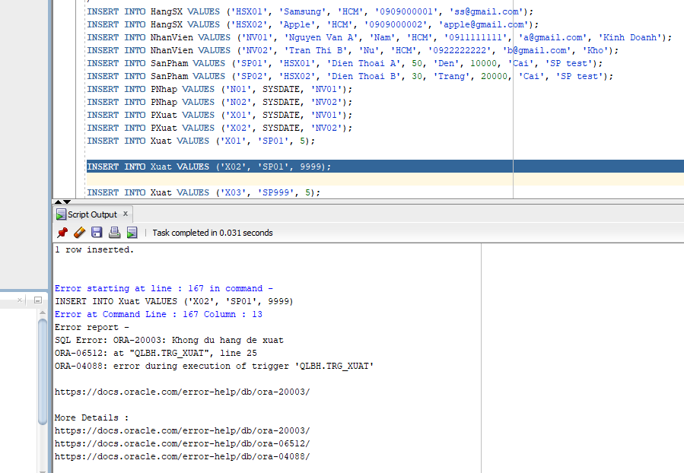

Trigger DELETE bảng XUAT – trg_XoaXuat

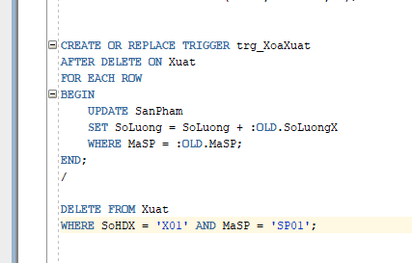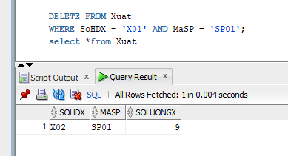

PHIẾU BÀI TẬP 2
- Trigger UPDATE bảng XUAT – trg_CapNhatXuat
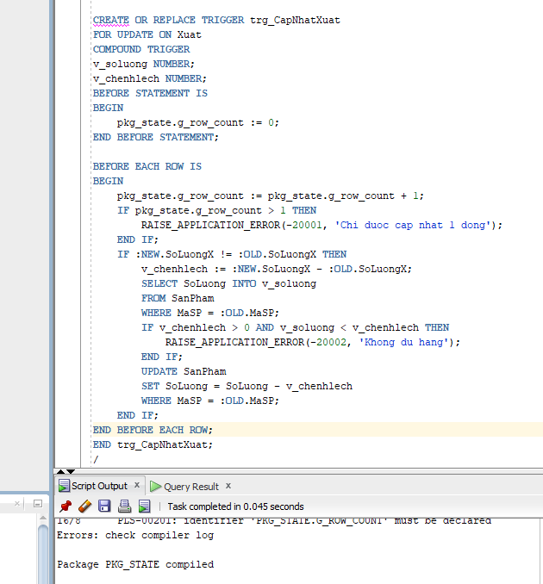
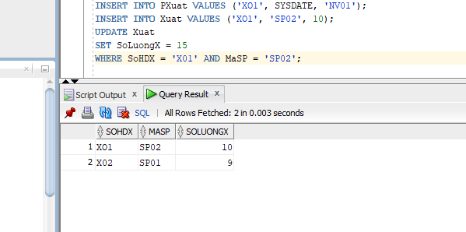

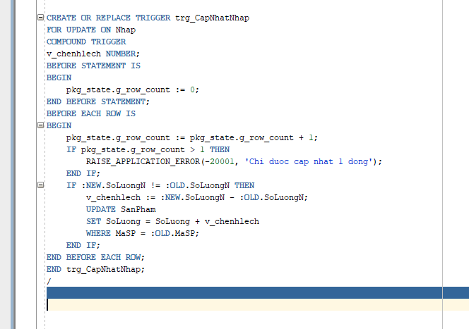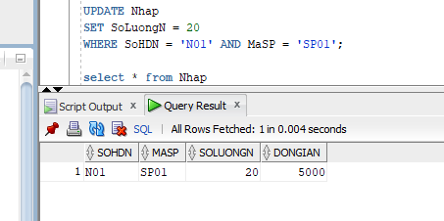

c. Trigger DELETE bảng NHAP – trg_XoaNhap

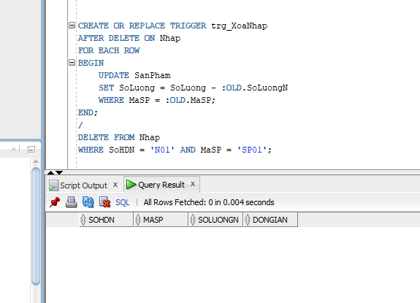

PHIẾU BÀI TẬP 3
CẤU TRÚC CSDL — QL_KHACHSAN
- Trigger INSERT bảng HoaDon — trg_DatPhong
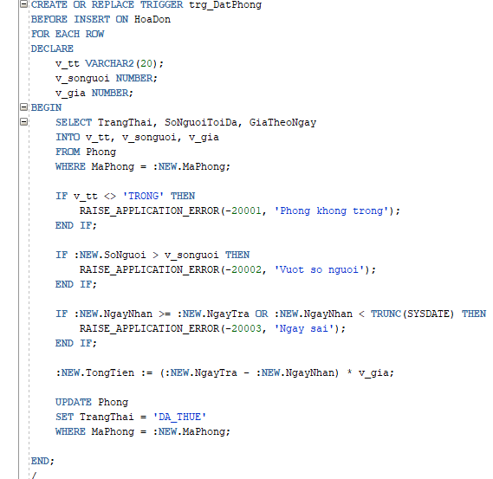
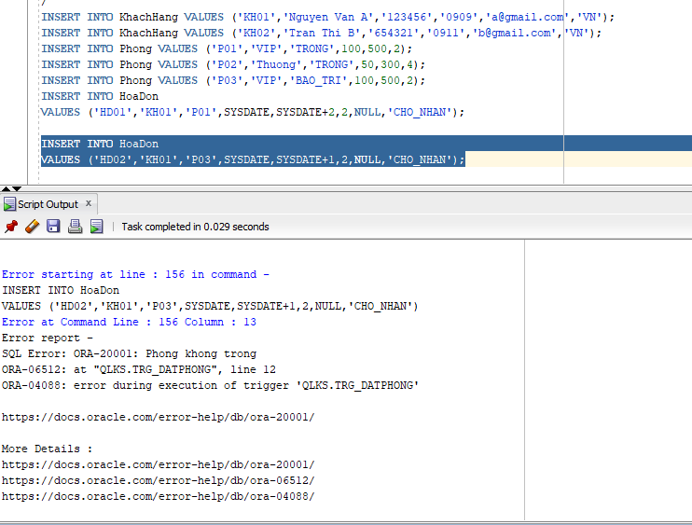

B Trigger UPDATE TrangThai HoaDon — trg_CapNhatTrangThaiHD
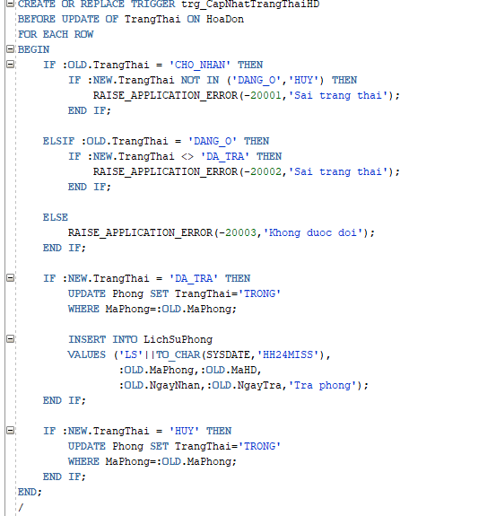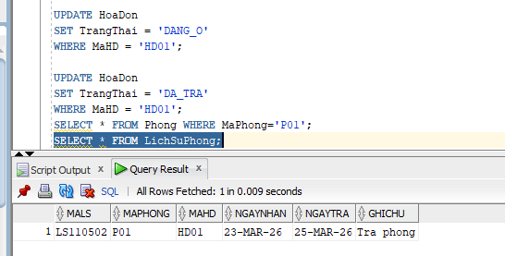
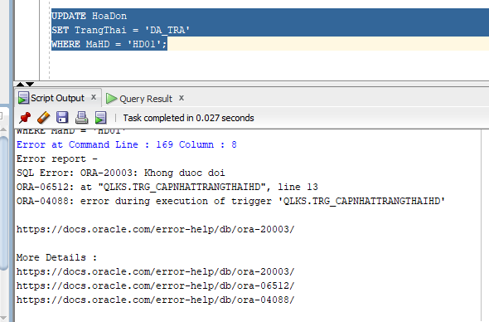

C Compound Trigger UPDATE ChiPhiPhuThu — trg_SuaChiPhi

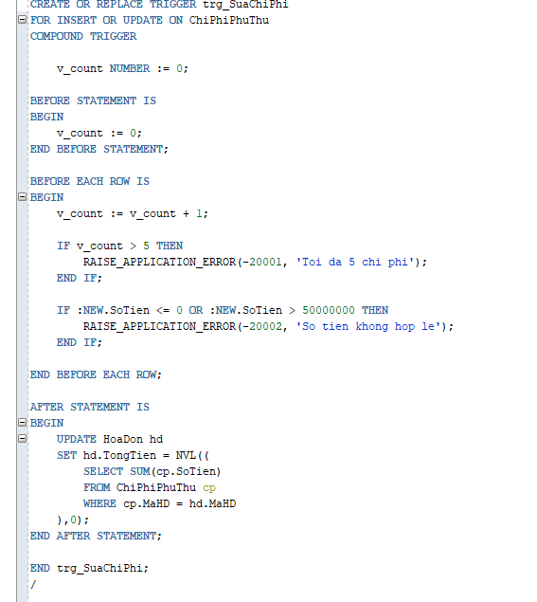
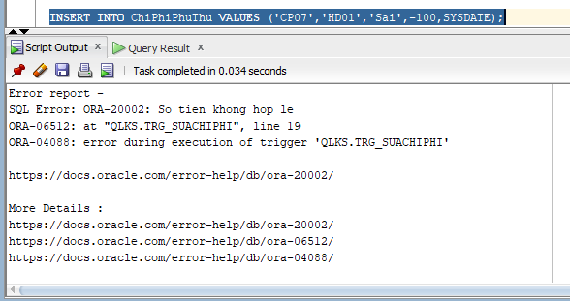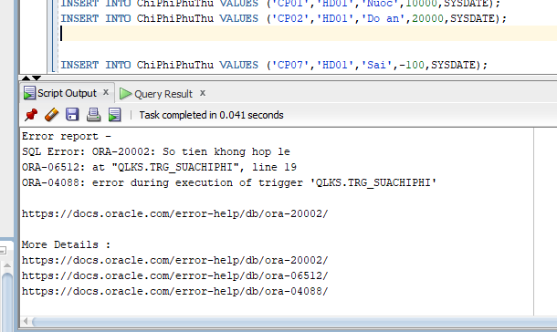

D d. INSTEAD OF Trigger trên View — trg_vwPhongTrong_ins

